DOCUMENTO DE REQUISITOS
SISTEMA DE AGENDAMENTOS DE CONTEXTO GENÉRICO

Histórico de Versões
Data | Versão | Descrição | Autor
15/09/2026 | 0.1 | Versão inicial | Ryan Souza Silva

REQUISITOS FUNCIONAIS
ID | NOME | DESCRIÇÃO
Grupo: Cadastro de Clientes
RF0011 | Cadastrar cliente | O sistema deve possibilitar o cadastro de clientes que utilizarão o serviço de agendamentos.
RF0012 | Alterar cliente | O sistema deve possibilitar a alteração dos dados cadastrais de um cliente.
RF0013 | Inativar cadastro de cliente | O sistema deve possibilitar que um cliente seja inativado, impedindo a abertura de novos agendamentos.
RF0014 | Ativar cadastro de cliente | O sistema deve possibilitar que um cliente inativado seja reativado.
RF0015 | Consultar clientes | O sistema deve possibilitar que um cliente seja consultado com base em um filtro definido pelo usuário. Todos os campos utilizados para identificação do prestador podem ser utilizados como filtro, tanto de forma combinada como de forma isolada.
Grupo: Cadastro de Prestadores de Serviço
RF0021 | Cadastrar Prestador | O sistema deve possibilitar o cadastro de prestadores de serviço que irão atender aos clientes.
RF0022 | Alterar Prestador | O sistema deve possibilitar a alteração dos dados cadastrais de um prestador de serviço.
RF0023 | Inativar cadastro de Prestador | O sistema deve possibilitar que um prestador de serviço seja inativado, impedindo que novos compromissos sejam atribuídos a ele.
RF0024 | Ativar cadastro de Prestador | O sistema deve possibilitar que um prestador inativado seja reativado.
RF0025 | Consultar Prestadores | O sistema deve possibilitar a listagem de prestadores de serviço cadastrados com base em um filtro de consulta definido pelo usuário, permitindo acesso às suas informações de cadastro. Todos os campos utilizados para identificação do prestador podem ser utilizados como filtro, tanto de forma combinada como de forma isolada.
Grupo: Agendamentos
RF0051 | Registrar atendimento | O sistema deve possibilitar que o gestor da agenda registre um novo atendimento, vinculando um cliente, um prestador e um horário válido.
RF0052 | Gerenciar agendas externas | A criação, alteração ou cancelamento de atendimentos no sistema deve refletir imediatamente na agenda externa vinculada ao prestador de serviço.
RF0053 | Cancelar atendimento | O sistema deve permitir o cancelamento de um atendimento previamente agendado.
RF0054 | Reagendar atendimento | O sistema deve permitir o reagendamento de um atendimento para uma nova data ou horário.
RF0055 | Listar compromissos com privacidade | O sistema deve listar compromissos consolidados (sistema + agenda externa), omitindo detalhes sensíveis dos compromissos pessoais da agenda externa.
RF0056 | Listar horários disponíveis de atendimento | O sistema deve listar horários disponíveis para o agendamento de atendimento, considerando a duração desejada, a agenda consolidada do prestador de serviço (sistema + agenda externa) e seu expediente.

REQUISITOS NÃO FUNCIONAIS
ID | NOME | DESCRIÇÃO
Grupo: Geral
RNF0011 | Padronização de fusos e instantes temporais | O sistema deve representar instantes temporais e retornar todas as respostas externas convertidas para o padrão UTC.
RNF0012 | Independência de consumidor (Desacoplamento) | A API deve expor dados e regras puras do domínio, sem conter formatações ou estruturas moldadas especificamente para clientes externos (ex: bots do n8n ou telas de frontend).
RNF0013 | Arquitetura do sistema | O projeto deve seguir os princípios de Arquitetura Hexagonal (Ports and Adapters), isolando as regras de domínio das dependências externas (banco de dados PostgreSQL, mensageria, etc.).
RNF0014 | Integração com Calendário Externo | O sistema deve implementar a comunicação de agenda externa utilizando especificamente a API do Google Calendar (Google.Apis.Calendar.v3).
Grupo: Cadastro de Clientes
RNF0021 | Código de cliente | Todo cliente cadastrado deve receber um código único no sistema.
RNF0022 | Armazenamento de documentos | O CPF deve ser higienizado e armazenado no banco de dados contendo exclusivamente seus 11 dígitos numéricos, sem máscaras ou caracteres especiais.
Grupo: Cadastro de Prestadores de Serviço
RNF0031 | Código de prestador de serviço | Todo prestador cadastrado deve receber um código único no sistema.
Grupo: Agendamentos
RNF0041 | Código de agendamento | Todo agendamento cadastrado deve receber um código único no sistema.
RNF0042 | Código do evento na agenda externa | Todo agendamento cadastrado deve conter o código de identificação do evento na agenda externa.
RNF0043 | Busca por horários livres | O período de busca por horários livres da agenda deve ser feito em dias, com no mínimo 1 dia e, no máximo, 42 dias (aproximadamente 6 semanas), não podendo iniciar anteriormente ao dia vigente.
RNF0044 | Busca por ocupações | O período de busca por ocupações na agenda deve ser feito em dias, com no mínimo 1 dia e, no máximo, 42 dias (aproximadamente 6 semanas).
RNF0045 | Amostragem de intervalos | Intervalos que representem os períodos devem conter dia, mês, ano, horas e minutos, sendo agrupados por dia.

2. REGRAS DE NEGÓCIO
ID | NOME | DESCRIÇÃO
Grupo: Cadastro de Clientes
RN0011 | Dados obrigatórios para o cadastro de um cliente | Para todo cliente cadastrado é obrigatório o cadastro dos seguintes dados: nome, CPF e ao menos 1 telefone.
RN0012 | Validação e formatação de telefone | Todo número de telefone deve ser registrado sem espaços e caracteres especiais (hífen, parênteses), apenas números; sendo aceito apenas se contiver exatamente 10 ou 11 dígitos numéricos.
Grupo: Cadastro de Prestadores de Serviço
RN0021 | Dados obrigatórios para o cadastro de um prestador | Para todo prestador de serviço cadastrado é obrigatório o cadastro dos seguintes dados: nome, CPF, e-mail, horário de início e fim do turno de trabalho.
Grupo: Agendamentos
RN0031 | Dados do agendamento | Para todo agendamento é obrigatório o cadastro de uma associação com um cliente e um prestador de serviço, data e horário de início e fim, data e hora da criação do evento, status e observações opcionais.
RN0032 | Duração dos agendamentos | A duração dos agendamentos deve ser de no mínimo 10 min e no máximo 90 min (1h e 30 min), contabilizada em minutos múltiplos de 5.
RN0033 | Status do agendamento | Um agendamento deve constar como AGENDADO, COMPLETO e CANCELADO.
RN0034 | Alteração do status do agendamento | Um agendamento retroativo só pode ser registrado como COMPLETO ou CANCELADO; não sendo possível cancelar um agendamento que consta como COMPLETO ou completar um agendamento CANCELADO.
RN0035 | Regra de Cancelamento e Soft Delete | Um agendamento não pode ser excluído permanentemente da base de dados (soft delete), devendo ter seu status alterado para CANCELADO. No entanto, o evento correspondente na agenda externa deve ser excluído permanentemente para liberar o calendário.
RN0036 | Privacidade de compromissos externos | Para compromissos pessoais criados fora do sistema, a exibição será restrita aos horários de início e fim (representando apenas que o horário está "ocupado"), garantindo a privacidade do prestador.
RN0037 | Validação de disponibilidade | Não podem ser agendados atendimentos fora do expediente do prestador de serviço ou que entre em conflito com seus compromissos da agenda externa e demais atendimentos.
RN0038 | Fluxo de Reagendamento | A ação de reagendar um atendimento consiste em: 1° aplicar a Regra de Cancelamento; 2° criar registro de agendamento no sistema e na agenda externa.
RN0039 | Turnos noturnos | Deve-se permitir cadastro de expedientes que ultrapassam a meia-noite. A análise de disponibilidade deve tratar o período de entrada em um dia e saída no dia seguinte como um único bloco contínuo de trabalho.

3. DIAGRAMA DE CASOS DE USO
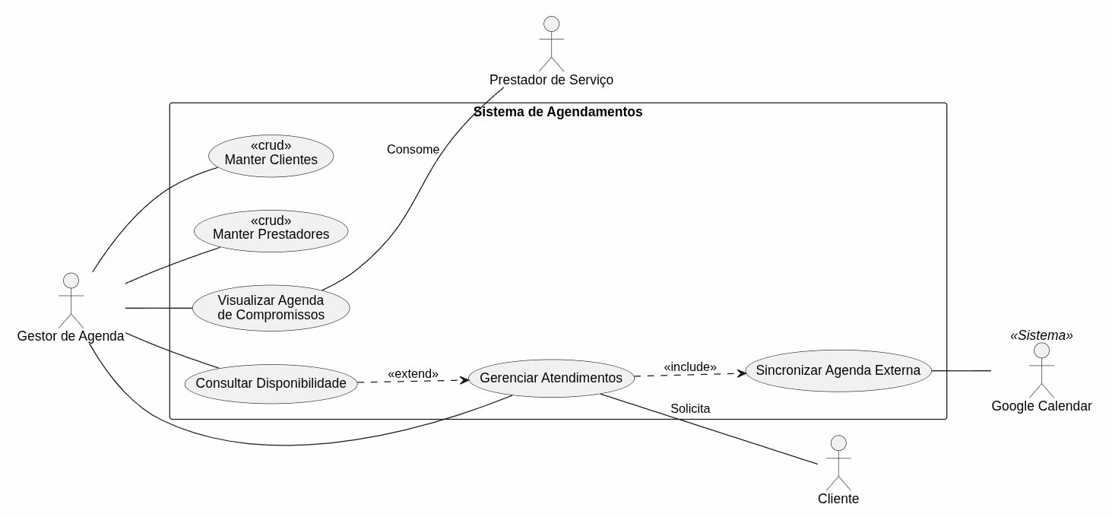

4. DIAGRAMA DE CLASSES

